新 书 推 荐

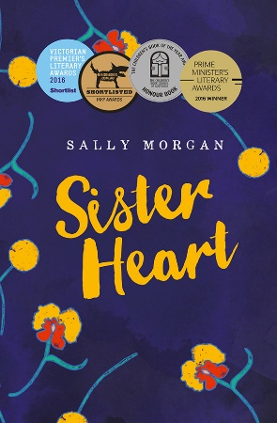
中文书名：《姐妹心》
英文书名：SISTER HEART
作 者：Sally Morgan
出 版 社：Frementle
代理公司：ANA
页 数：259页
出版时间：2025年
代理地区：中国大陆、台湾
审读资料：电子稿
类 型：儿童文学

《我的土地》（MY PLACE）作者萨莉・摩根（Sally Morgan）又一力作
屡获大奖的澳大利亚儿童文学经典
关于“被夺走的一代”与姐妹亲情的催人泪下成长故事

- 澳大利亚儿童评选文学奖
- 澳大利亚总理文学奖
- 澳大利亚儿童图书协会年度图书奖荣誉推荐图书
- 维多利亚州州长文学奖短名单
- 英奇青少年文学奖短名单
- 阿德莱德艺术节文学奖儿童文学短名单
内容简介：

一名澳大利亚原住民小女孩被迫离开澳洲北部，被送往遥远南方的收容机构。在那里，她慢慢开启新的生活；历经重重苦难，她在新结识的友谊中寻得力量。

以孩童视角娓娓道来，《姐妹之心》用凄切动人的文笔诠释了亲情与族群联结的强大力量。

作者简介：
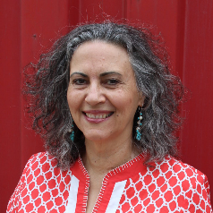
萨莉・摩根（Sally Morgan）于 1951 年出生在珀斯。她创作出版过多部面向成人与儿童的作品，其中包括广受赞誉的自传《我的土地》。同时，她也是一名享誉全国的艺术家，众多作品被多家私人及公共机构收藏。

媒体评价：

“萨莉・摩根这部优美的诗体小说通俗易懂，适合引导心智成熟的青少年读者，围绕‘被偷走的一代’展开深度思考…… 作品蕴含震撼人心的力量。”

——《图书与出版》（Books+Publishing）

“《姐妹心》让读者得以共情，切身感受‘被偷走的一代’曾经的经历与心绪。”
——《喜鹊》（Magpies）

“摩根的文字…… 交织着故土与收容院里的意象与象征：淡水与咸水；温暖与寒凉；年幼的弟妹；与家人一同歌唱、为贵客献唱；歌径、影迹、地图上的界线、铁窗栅栏。随着情节推进，书中飞鸟与飞翔的意象愈发意蕴深远。”
——《悉尼先驱晨报》（Sydney Morning Herald）

感谢您的阅读！
请将反馈信息发至：版权负责人
Email：Rights@nurnberg.com.cn
安德鲁·纳伯格联合国际有限公司北京代表处
北京市海淀区中关村大街甲59号中国人民大学文化大厦1705室, 邮编：100872
电话：010-82504106, 传真：010-82504200
公司网址：http://www.nurnberg.com.cn
书目下载：http://www.nurnberg.com.cn/booklist_zh/list.aspx
书讯浏览：http://www.nurnberg.com.cn/book/book.aspx
视频推荐：http://www.nurnberg.com.cn/video/video.aspx
豆瓣小站：http://site.douban.com/110577/
新浪微博：安德鲁纳伯格公司的微博_微博 (weibo.com)
微信订阅号：ANABJ2002


